

МИНИСТЕРСТВО
ЦИФРОВОГО РАЗВИТИЯ, СВЯЗИ
И МАССОВЫХ КОММУНИКАЦИЙ
РОССИЙСКОЙ ФЕДЕРАЦИИ
(МИНЦИФРЫ РОССИИ)
Пресненская наб., д.10, стр.2, Москва, 123112
Справочная: +7 (495) 771-8000
09.12.2024 № П12-337490
На № от
Администрация муниципального
образования Новоникольский
сельсовет Г рачевского района
Оренбургской области
Nowonikolsk@mail .ru
Администрация Г рачевского района
Оренбургской области
ge@mail.orb.ru

О публикации сообщения о возможном установлении публичного сервитута
В Министерство цифрового развития, связи и массовых коммуникаций Российской Федерации поступило ходатайство об установлении публичного сервитута от АО «Связьтранснефть».
В соответствии с пунктом 3 статьи 39.42 Земельного кодекса Российской Федерации просим до 12 декабря 2024 г. опубликовать сообщение о возможном установлении публичного сервитута и прилагаемые к нему сведения о границах публичного сервитута на официальном сайте администрации, а также разместить на информационном щите в границе населенного пункта, на территории которого расположен земельный участок, в отношении которого подано ходатайство об установлении публичного сервитута.
Ссылку на публикацию просим направить на адрес электронной почты a.bekreneva@digital.gov.ru.
Приложение: 1. Сообщение о возможном установлении публичного сервитута на 1 л. в 1 экз.
- Сведения о границах публичного сервитута на 5 л. в 1 экз.
- Ходатайство об установлении публичного сервитута на 5 л. в 1 экз.
Заместитель директора Департамента государственного
регулирования рынка телекоммуникаций Г.Л. Осипов
«Й I Минцифры Документ подписан I России электронной подписью
СВЕДЕНИЯ О СЕРТИФИКАТЕ ЭП
Исп.: А.А. Бекренёва
Сертификат: 00FD8FFF7D3D67C0006B31A5E63E224966 Владелец: Осипов Гурген Левонович Действителен с 04-10-2024 до 28-12-2025
Тел: (495) 771-8000 (доб.44519)
Сообщение о возможном установлении публичного сервитута
(Оренбургская область)
В соответствии с п. 3 статьи 39.42 Земельного кодекса Российской Федерации Министерство цифрового развития, связи и массовых коммуникаций Российской Федерации настоящим сообщает, что в целях размещения объекта связи федерального значения - Антенно-мачтовое сооружение Н=30м (инвентарный номер 300058899), входящее в состав линейного объекта: «СПРС на участке ПСП Покровка - ПКУ 89,8 км. Строительство», возможно установление публичного сервитута в отношении земельного участка (его части) с кадастровым номером 56:10:0000000:133, расположенного по адресу: обл. Оренбургская, р-н Грачевский, Новоникольский сельсовет, на земельном участке расположено сооружение - Покровские ГС Покровского месторождения нефти.
Обоснованием необходимости установления публичного сервитута является то, что объект предназначен для обеспечения бесперебойной связью и является неотъемлемой технологической частью магистрального нефтепровода «Покровка - Кротовка».
Заинтересованные лица могут ознакомиться с поступившим ходатайством об установлении публичного сервитута и прилагаемым к нему описанием местоположения границ публичного сервитута в Министерстве цифрового развития, связи и массовых коммуникаций Российской Федерации по адресу: 123112, Москва, Пресненская наб., д. 10, стр. 2, IQ-квартал; в администрации муниципального образования Новоникольский сельсовет Грачевского района Оренбургской области по адресу: 461821, Оренбургская область, Грачевский район, село Новоникольское, Молодежная ул., д. 18б.
Подать заявления об учете прав на земельный участок можно по адресу Министерства цифрового развития, связи и массовых коммуникаций Российской Федерации (Москва, Пресненская наб., д. 10, стр. 2, IQ-квартал).
Срок подачи заявлений об учете прав на земельный участок, в отношении которого испрашивается публичный сервитут, составляет 15 (пятнадцать) дней со дня опубликования данного сообщения (в соответствии с п. 8 ст. 39.42 Земельного кодекса Российской Федерации).
Время приема заинтересованных лиц для ознакомления с поступившим ходатайством об установлении публичного сервитута и подачи заявлений:
Понедельник - четверг: с 9:30 до 12:30 и с 14:00 до 17:00;
Пятница: с 9:30 до 12:30 и с 14:00 до 15:00.
Подробнее о порядке приема граждан можно узнать на сайте https://digital.gov.ru/ru/appeals/personal/.
Данная информация размещена на официальных сайтах Министерства цифрового развития, связи и массовых коммуникаций Российской Федерации (https://digital.gov.ru/ru/), администрации Грачевского района Оренбургской области (http s:// grach-rf. orb .ru/).
ГРАФИЧЕСКОЕ ОПИСАНИЕ
местоположения границ населенных пунктов, территориальных
зон, особо охраняемых природных территорий, зон с особыми
условиями использования территории
Антенно-мачтовое сооружение Н=30м инвентарный номер 300058899
(наименование объекта, местоположение границ которого описано (далее - объект)
Раздел 1
Сведения об объекте
№  п/п | Характеристики объекта | Описание характеристик
1 | 2 | 3
1 | Местоположение объекта | 461821, Оренбургская область, Грачевский район, Новоникольский сельсовет.
2 | Площадь объекта ± величина погрешности определения площади (P ± ЛР) | 169 м²
3 | Иные характеристики объекта | Вид объекта реестра границ: Граница публичного сервитута Кадастровый номер квартала: 56:10:0709004  Орган, принявший решение об установлении публичного сервитута: Министерство цифрового развития, связи и массовых коммуникаций Российской Федерации  Земельные участки, в отношении которых испрашивается публичный сервитут: 56:10:0000000:133  Цель установления публичного сервитута: Для эксплуатации объектов связи (СПРС на участке ПСП Покровка - ПКУ 89,8 км. Строительство (Антенно-мачтовое сооружение Н=30м инвентарный номер 300058899)  Срок публичного сервитута: продолжительность: 49 лет Обладатель публичного сервитута: Юридическое лицо, зарегистрированное в Российской Федерации АО «Связьтранснефть» (ИНН: 7723011906, ОГРН: 1027739420961).

Сведения о местоположении границ объекта
1. Система координат МСК - субъект 56, зона 1
2. Сведения о характерных точках границ объекта
Обозначение  характерных  точек  границ | Координаты, м |  | Метод определения координат характерной точки | Средняя квадратическая погрешность положения характерной точки (Mt), м | Описание обозначения точки на местности (при наличии)
Обозначение  характерных  точек  границ | X | Y | Метод определения координат характерной точки |  | Описание обозначения точки на местности (при наличии)
1 | 2 | 3 | 4 | 5 | 6
2 | 545 404,77 | 1 366 753,54 | Аналитический метод | — | —
3 | 545 396,64 | 1 366 753,37 | Аналитический метод | — | —
4 | 545 385,84 | 1 366 764,17 | Аналитический метод | — | —
5 | 545 383,01 | 1 366 761,34 | Аналитический метод | — | —
6 | 545 394,36 | 1 366 750,00 | Аналитический метод | — | —
7 | 545 394,52 | 1 366 742,81 | Аналитический метод | — | —
1 | 545 405,02 | 1 366 743,06 | Аналитический метод | — | —
2 | 545 404,77 | 1 366 753,54 | Аналитический метод | — | —
3. Сведения о характерных точках части (частей) границы объекта
1 | 2 | 3 | 4 | 5 | 6
— | — | — | — | — | —

Сведения о местоположении измененных (уточненных) границ объекта
1. Система ко< | зрдинат МСК - субъект 56, зона 1
2. Сведения о характерных точках границ объекта
Обозначение  характерных  точек  границы | Существующие координаты, м |  | Измененные (уточненные) координаты, м |  | Метод  определения  координат  характерной  точки | Средняя квадратическая погрешность положения характерной точки (Mt), м | Описание обозначения точки на местности (при  наличии)
Обозначение  характерных  точек  границы | X | Y | X | Y | Метод  определения  координат  характерной  точки |  | Описание обозначения точки на местности (при  наличии)
1 | 2 | 3 | 4 | 5 | 6 | 7 | 8
— | — | — | — | — | — | — | —
3. Сведения о характерных точках части (частей) границы объекта
1 | 2 | 3 | 4 | 5 | 6 | 7 | 8
— | — | — | — | — | — | — | —

ТЕКСТОВОЕ ОПИСАНИЕ
местоположения границ населенных пунктов, территориальных зон
Прохождение границы |  | Описание прохождения границы
от точки | до точки | Описание прохождения границы
1 | 2 | 3
— | — | —

Раздел 4
План границ объекта
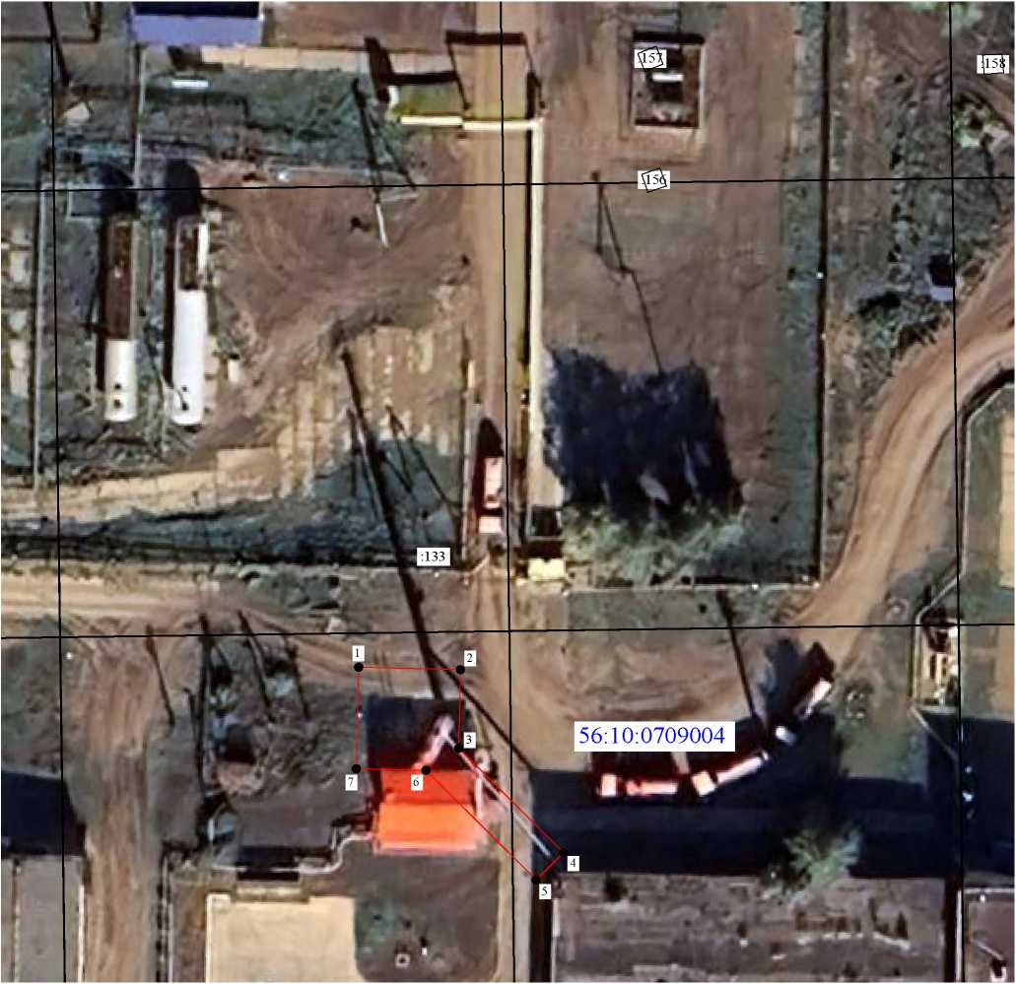
Масштаб 1:600
Используемые условные знаки и обозначения:
- характерная точка границы публичного сервитута
- Граница публичного сервитута
- Существующая часть границы, сведения ЕГРН о которой позволяют однозначно определить ее положение на местности
- Номер кадастрового квартала
56:10:0709004
- Кадастровый номер земельного участка
Подпись
Дата « »
20
Место для оттиска печати (при наличии) лица, составившего описание местоположения границ объекта


ФИЛИАЛ АКЦИОНЕРНОГО ОБЩЕСТВА «СВЯЗЬ ОБЪЕКТОВ ТРАНСПОРТА И ДОБЫЧИ НЕФТИ» - «СРЕДНЕВОЛЖСКОЕ ПРОИЗВОДСТВЕННОТЕХНИЧЕСКОЕ УПРАВЛЕНИЕ СВЯЗИ»
ул. Пугачевский тракт, д. 64"а", г. Самара, Россия, 443065; Тел.: (846) 999-81-41, 330-26-68; Факс.: (846) 999-82-60, 330-05-63; Е-mail: svptus@stn.transneft.ru; ОКПО 04673776; ОГРН 1027739420961; ИНН/КПП 7723011906/631402001
03.12.2024 № СТН-15-25-08/6957
На №
от
Министру цифрового развития, связи и массовых коммуникаций Российской Федерации Шадаеву М.И. office@digital.gov.ru
Ходатайство об установлении публичного сервитута
 | ХОДАТАЙСТВО ОБ УСТАНОВЛЕНИИ ПУБЛИЧНОГО СЕРВИТУТА
1 | Министерство цифрового развития, связи и массовых коммуникаций Российской  Федерации  (наименование органа, принимающего решение об установлении публичного  сервитута)
2 | Сведения о лице, представившем ходатайство об установлении публичного сервитута  (далее - заявитель):
2.1 | Полное наименование | Акционерное общество «Связь объектов транспорта и добычи нефти»
2.2 | Сокращенное  наименование | АО «Связьтранснефть»  Уполномоченный представитель:  Филиал АО «Связьтранснефть» - «Средневолжское производственно-техническое управление связи»
2.3 | Организационно-правовая  форма | Акционерное общество
2.4 | Почтовый адрес (индекс, субъект Российской Федерации, населенный пункт, улица, дом) | 443065 г. Самара, Пугачевский тракт, д. 64а
2.5 | Фактический адрес (индекс, субъект Российской Федерации, населенный пункт, улица, дом) | 443065 г. Самара, Пугачевский тракт, д. 64а
2.6 | Адрес электронной почты | svptus@stn .transneft.ru
2.7 | ОГРН | 1027739420961
2.8 | ИНН | 7723011906
3 | Сведения о представителе заявителя:
3.1 | Фамилия | Мирсатов

Исполнитель:
Е.Ю. Косырев
тел. 6 (688) 25-23, 8 (846) 999-85-23
kosyrevey@stn.transneft.ru
Кол-во листов: 1 из 5

 | Имя | Рафаэль
 | Отчество (при наличии) | Рубинович
3.2 | Адрес электронной почты | svptus@stn .transneft.ru
3.3 | Телефон | 8 (846) 999-85-23, 6 (688) 25-23
3.4 | Наименование и реквизиты документа, подтверждаю щего полномочия представителя заявителя | Доверенность № 124 от 05.06.2024
4 | Прошу установить публичный сервитут в отношении земель и земельных участков в целях эксплуатации сооружений связи в соответствии с положением пункта 1 ст. 39.37 Земельного кодекса Российской Федерации от 25.10.2001 №136-ФЗ и статьей 3.6 Федерального закона от 25 октября 2001 г. N137-ФЗ "О введении в действие Земельного кодекса Российской Федерации" для размещения объекта связи федерального значения - Антенно-мачтовое сооружение Н=30м (инвентарный номер 300058899), входящее в состав линейного объекта: «СПРС на участке ПСП Покровка - ПКУ 89,8 км. Строительство».
5 | Испрашиваемый срок публичного сервитута 49 лет
6 | Срок, в течение которого в соответствии с расчетом заявителя использование земельного участка (его части) и (или) расположенного на нем объекта недвижимости в соответствии с их разрешенным использованием будет в соответствии с подпунктом 4 пункта 1 статьи 39.41 Земельного кодекса Российской Федерации невозможно или существенно затруднено в связи с осуществлением деятельности, для обеспечения которой устанавливается публичный сервитут (при возникновении таких обстоятельств): не более одного года
7 | Обоснование необходимости установления публичного сервитута в соответствии с пунктом 2 статьи 39.41 Земельного кодекса Российской Федерации):  Антенно-мачтовое сооружение Н=30м (инвентарный номер 300058899), входящее в состав линейного объекта: «СПРС на участке ПСП Покровка - ПКУ 89,8 км. Строительство», кадастровый номер 56:10:0709004:274 (далее - Сооружение).  Сооружение принадлежит Акционерное общество "Связь объектов транспорта и добычи нефти", ИНН: 7723011906 на праве собственности №56:10:0709004:274- 56/014/2020-1 от 11.02.2020.  Публичный сервитут устанавливается на условиях наименее обременительных для использования земельных участков в соответствии с их целевым назначением и разрешенным использованием (п. 8 ст. 23 Земельного кодекса РФ) и с учетом требований об обеспечении рационального использования земель (п. 9 ст. 23 Земельного кодекса РФ).  В связи с тем, что объект существующий, предлагается один вариант границ установления публичного сервитута, для эксплуатации инженерной коммуникации.  В соответствии с п. 4.2. Устава основным видом деятельности АО «Связьтранснефть», как оператора связи, является обеспечение всеми видами технологической и оперативно-производственной связью объектов транспорта и добычи нефти организаций системы ПАО «Транснефть» в соответствии с правилами технической эксплуатации магистральных нефтепроводов.  Указанное сооружение предназначено для обеспечения бесперебойной связью и является неотъемлемой технологической частью магистрального нефтепровода «Покровка - Кротовка.

Нефтепровод является стратегическим объектом министерства энергетики РФ, обеспечивая топливно-энергетическую безопасность регионов РФ и экспортные поставки нефти странам - партнерам РФ. Магистральные нефтепроводы являются объектами федерального значения, подлежащими отображению на схемах территориального планирования Российской Федерации в соответствии с Распоряжением Правительства РФ от 09.02.2012 № 162-р «Об утверждении перечней видов объектов федерального значения, подлежащих отображению на схемах территориального планирования Российской Федерации».
Указом Президента РФ от 04.08.2004 № 1009 (ред. от 20.07.2017) «Об утверждении Перечня стратегических предприятий и стратегических акционерных обществ» ПАО «Транснефть» (ранее Акционерная компания по транспорту нефти «Транснефть») внесено в Перечень стратегических акционерных обществ, акции которых находятся в федеральной собственности и участие Российской Федерации в управлении которыми обеспечивает стратегические интересы, обороноспособность и безопасность государства, защиту нравственности, здоровья, прав и законных интересов граждан Российской Федерации.
Кроме того в соответствии с п. 18 ст. 1 ГрК РФ объекты федерального значения - объекты капитального строительства, иные объекты, территории, которые необходимы для осуществления полномочий по вопросам, отнесенным к ведению Российской Федерации, органов государственной власти Российской Федерации Конституцией Российской Федерации, федеральными конституционными законами, федеральными законами, решениями Президента Российской Федерации, решениями Правительства Российской Федерации, и оказывают существенное влияние на социально-экономическое развитие Российской Федерации.
В соответствии с пунктом "и" статьи 71 Конституции Российской Федерации федеральная связь находится в ведении Российской Федерации, что также вытекает из положений статьи 72 Конституции Российской Федерации, Федерального закона от 6 октября 1999 г. N184^3 "Об общих принципах организации законодательных (представительных) и исполнительных органов государственной власти субъектов Российской Федерации" и Федерального закона от 6 октября 2003 г. N131^3 "Об общих принципах организации местного самоуправления в Российской Федерации", которые вопросы связи не относят ни к совместному ведению Российской Федерации и субъектов Российской Федерации, ни к компетенции субъектов Российской Федерации и муниципальных образований.
В соответствии со статьей 5 Федерального закона от 7 июля 2003 г. N 126-ФЗ "О связи" (далее также - Закон о связи) на территории Российской Федерации организации связи создаются и осуществляют свою деятельность на основе единства экономического пространства, в условиях конкуренции и многообразия форм собственности. Государство обеспечивает организациям связи независимо от форм собственности равные условия конкуренции. Сети связи и средства связи могут находиться в федеральной собственности, собственности субъектов Российской Федерации, муниципальной собственности, а также в собственности граждан и юридических лиц.
Федеральную связь образуют все организации и государственные органы, осуществляющие и обеспечивающие электросвязь и почтовую связь на территории Российской Федерации. Материально-техническую основу федеральной связи
составляют единая сеть электросвязи Российской Федерации и сеть почтовой связи Российской Федерации (статья 11 Закона о связи).
Единая сеть электросвязи Российской Федерации состоит из расположенных на территории Российской Федерации сетей электросвязи, одной из категорий которой является выделенные сети связи (статья 12 Закона о связи).
Государственное регулирование деятельности в области связи в соответствии с Конституцией Российской Федерации и названным федеральным законом осуществляется Президентом Российской Федерации, Правительством Российской Федерации, федеральным органом исполнительной власти в области связи, а также в пределах компетенции иными федеральными органами исполнительной власти (статья 21 Закона о связи).
АО «Связьтранснефть» является оператором связи, оказывающим услуги связи в выделенной сети связи в соответствии с лицензией Л030-00114-77/00078190, до 25.08.2020 в соответствии с лицензией 161141 и услуги подвижной радиосвязи в выделенной сети связи в соответствии с лицензией Л030-00114-77/000653398, до 01.03.2022 в соответствие с лицензий 164134.
Учитывая изложенное, указанное сооружение является объектом связи федерального значения.
8 | Сведения о правообладателе инженерного сооружения, которое переносится в связи с изъятием земельного участка для государственных или муниципальных нужд в случае, если заявитель не является собственником указанного инженерного сооружения - не требуется к заполнению.
9 | Кадастровые номера (при их наличии) земельных участков, в отношении которых подано ходатайство об установлении публичного сервитута, адреса или иное описание местоположения таких земельных участков | 56:10:0000000:133 | обл. Оренбургская, р-н Грачевский, Новоникольский сельсовет, на земельном участке расположено сооружение - Покровские ГС Покровского месторождения нефти
10 | Вид права, на котором инженерное сооружение принадлежит заявителю (если подано ходатайство об установлении публичного сервитута в целях реконструкции или эксплуатации инженерного сооружения): собственность
11 | Сведения о способах представления результатов рассмотрения ходатайства:
11 | в виде электронного документа, который направляется уполномоченным органом заявителю посредством электронной почты |  |  | да  (да/нет)
11 | в виде бумажного документа, который заявитель получает непосредственно при личном обращении или посредством почтового отправления |  |  | да  (да/нет)
12 | Документы, прилагаемые к ходатайству:  - Доверенность № 123 от 05.06.2024 г.  - Выписка из ЕГРН на земельный участок 56:10:0000000:133.

- Графическое описание местоположения границ публичного сервитута и перечень координат характерных точек этих границ в системе координат, установленной для ведения Единого государственного реестра недвижимости.
- Схема расположения границ публичного сервитута в виде файла в формате PDF в полноцветном режиме с разрешением не менее 300 dpi в масштабе, обеспечивающем читаемость местоположения характерных точек.
- Описание местоположения границ публичного сервитута, содержащего координаты характерных точек границ публичного сервитута, в виде файла в формате XML, созданного с использованием XML-схем, обеспечивающих считывание и контроль представленных данных.
- Выписка из ЕГРН на объект недвижимости.
- Выписка из ЕГРЮЛ.
13 | Подтверждаю согласие на обработку персональных данных (сбор, систематизацию, накопление, хранение, уточнение (обновление, изменение), использование, распространение (в том числе передачу), обезличивание, блокирование, уничтожение персональных данных, а также иных действий, необходимых для обработки персональных данных в соответствии с законодательством Российской Федерации), в том числе в автоматизированном режиме
14 | Подтверждаю, что сведения, указанные в настоящем ходатайстве, на дату представления ходатайства достоверны; документы (копии документов) и содержащиеся в них сведения соответствуют требованиям, установленным статьей 39.41 Земельного кодекса Российской Федерации

Главный инженер
ДОКУМЕНТ ПОДПИСАН
ЭЛЕКТРОННОЙ ПОДПИСЬЮ
Злелелеи: Мирсвч* Р^иноенч
сцнио me ииаоннв :s'4;iAf u'EftOSiSDi'i
гнрмд «St4*e i if m.jcu n iP.ce it is

Р.Р. Мирсатов

